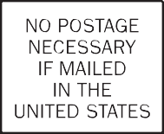

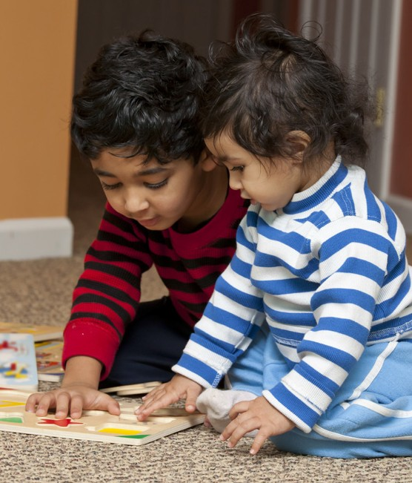

TB192

8967.02.03.01

1600 Research Boulevard

Rockville, Maryland 20850-9973

**La Tarjeta de Mediciones**

APPENDIX V.2

WIC INFANT AND TODDLER FEEDING PRACTICES STUDY – II

WEIGHT/HT MEASUREMENT CARD - SPANISH



Número de aprobación de la OMB 0584-0580 Fecha de vencimiento: XX/XX/20XX

**Instrucciones de la Tarjeta de Mediciones**

Este niño está participando en el estudio La alimentación de mi bebé, patrocinado por el Servicio de Alimentos y Nutrición del Departamento de Agricultura de Estados Unidos (USDA, por sus siglas en inglés). El propósito de este estudio es entender la salud, el

crecimiento y las prácticas de alimentación de los niños desde recién nacidos hasta los 36 meses de edad. Con el fin de estudiar el crecimiento, estamos obteniendo las mediciones de estatura y peso de estos niños durante este importante periodo de crecimiento. Si tiene alguna pregunta, llame al [TOLL FREE NUMBER].

Sírvase completar y enviar esta tarjeta por correo a Westat. Los costos de envío ya han

sido pagados. El padre o madre/o la persona a cargo del cuidado del niño recibirá un incentivo por llevar al niño a que le tomen las mediciones cuando Westat reciba la tarjeta.

De acuerdo con la Ley de reducción de papeleo de 1995 (Paperwork Reduction Act of 1995), ninguna persona está obligada a responder a una recolección de información a menos que esta tenga un número válido de la OMB. El número de control válido de la OMB para esta recolección de información es 0584-0580. Se calcula que el tiempo requerido para contestar esta recolección de información es de 10 minutos, incluyendo el tiempo para revisar las instrucciones, buscar fuentes existentes de datos, reunir y mantener los datos necesarios y completar y revisar la recolección de información.

42320.1014.8967020301

**Mediciones**

Estatura

pulgadas O cm

Peso

lb oz O kg

Fecha de las mediciones:

Nombre y apellido del niño

Fecha de nacimiento del niño

Nombre y apellido del padre/madre o cuidador

Tipo de proveedor (encierre uno en un círculo)

 Programa WIC  Proveedor de cuidado de salud/Clínica  Otro

Nombre del proveedor de cuidado de salud, dirección y número de teléfono